Bewegung tut gut!
Wer lange am Computer sitzt, kann Rückenprobleme bekommen. Diesen kannst du vorbeugen, wenn du an deinem Arbeitsplatz regelmäßig ein paar kleine Übungen machst. Hinweise zur Durchführung: Achte darauf, dass du immer ruhig atmest. Mache die Übungen so, dass du keine Schmerzen hast! Es ist sinnvoll, wenn du diese Übungen täglich durchführst.

Entspannung des unteren Rückens  Beuge deinen Oberkörper nach vorne. Mache dabei den Rücken rund.  Halte dich mit deinen Händen an den Knöcheln fest und ziehe dich nach unten.  Richte dich nach 20 Sekunden langsam auf, stütze dich dabei mit den Händen auf den Oberschenkeln auf.  Kräftigungsübungen „Fingerhakeln“  Hake deine Finger vor der Brust ineinander. Ziehe nun deine Finger auseinander. Beachte, dass du die Schulterblätter dabei fest zusammenziehst.  Mache die Übung 2 mal je 10 Sekunden lang.  „Adler"  Arme in „Händehoch“-Stellung, Arme und Schultern nach hinten ziehen. Dann den Oberkörper etwas nach vorne neigen. Halten Sie den Rücken und den Kopf gerade und spannen Sie die Bauchmuskulatur etwas an.  Halte die Spannung ca. 15-30 Sekunden. | Übung zur Halsdehnung  Beuge deinen Kopf nach vorn. Lenke deinen Blick unter die rechte Achsel.  Wiederhole die Übung mit nach links gelenktem Blick.  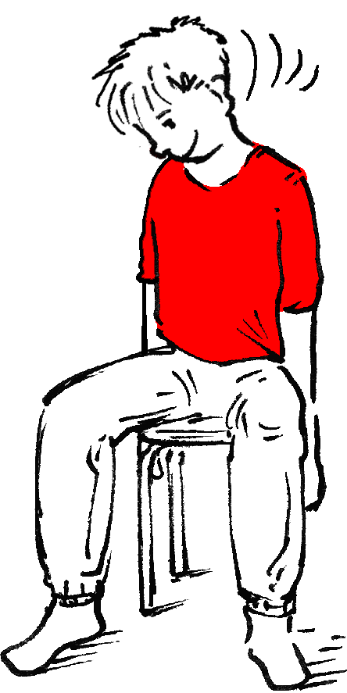„Strickleiter“  Strecke deine Hände bei aufrechtem Oberkörper Richtung Decke.  Stelle dir vor, eine Strickleiter hinaufzuhangeln. Greife abwechselnd mit der linken und der rechten Hand nach oben. Bei jedem Griff wirst du „größer“. Nach 20 Griffen bist du „oben“.

Tipp: Bestimmt für jeden Monat einen „Coach“. Dieser achtet darauf, dass die Übungen wöchentlich gemacht werden.

